Formatarea celulelor în Libre Office Calc

1.)Se face selecția celulelor
2.)Din meniul contextual la zona selectată se alege opțiunea Format Cells… (sau Ctrl+1)
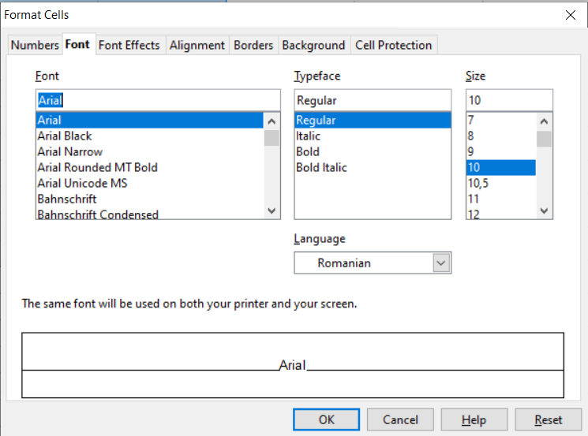
- de la tabul Font se folosesc opțiunile de formatare a fontului (alegere font, stil, dimensiune text)
- de la tabul Alignments se alege unghiul în direcția căruia se face afișarea textului față de linia orizontală; Wrap text automaticaly – redimensionează înălțimea celulei astfel încât textul să se încadreze în celulă; Shrink to fit cell size – micșorează textul astfel încât să încapă pe un singur rând în celulă
- de la tabul Borders se alege stilul, culoare și modul de aplicare a bordurii pentru zona selectată
- de la tabul Background se alege culoarea de fundal

T.L.: Realizați un tabel cu date ale unui grup de elevi dintr-o clasă. Introduceți în tabel datele pentru 7 persoane astfel încât să fie folosite 5 tipuri de date diferite. Formatați tabelul astfel încât aspectul lui să fie unul plăcut. Salvați tabelul în folderul clasei voastre sub numele TabelElevi.

---------------------------------------------------------------------------------------------------

Formatarea celulelor în Microsoft Office Excel

1.) Se face selecția celulelor
2.) Din meniul contextual la zona selectată se alege opțiunea Formare Celule… (sau Ctrl+1)
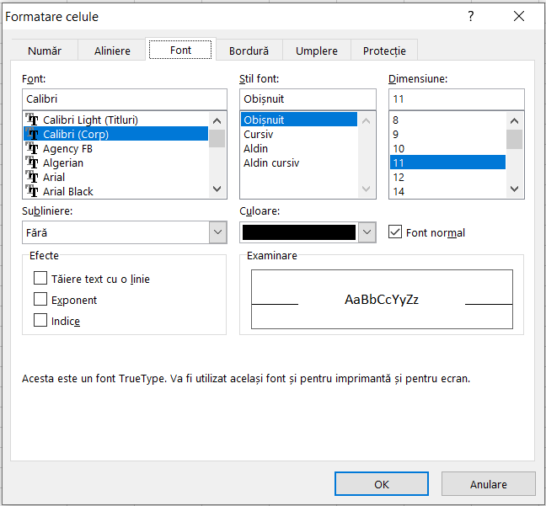
- de la tabul Font se folosesc opțiunile de formatare a fontului (alegere font, stil, dimensiune text)
- de la tabul Aliniere se alege unghiul în direcția căruia se face afișarea textului față de linia orizontală; cum să fie aliniat textul pe Orizontală și Verticală; Încadrare text – redimensionează înălțimea celulei astfel încât textul să se încadreze în celulă; Potrivire prin reducere – micșorează textul astfel încât să încapă pe un singur rând în celulă; Îmbinare celule – unește două sau mai multe celule în una singură
- de la tabul Bordură se alege stilul, culoare și modul de aplicare a bordurii pentru zona selectată
- de la tabul Umplere se alege culoarea de fundal, modelul sau efectul de umplere dorit

T.L.: Realizați un tabel cu date ale unui grup de elevi dintr-o clasă. Introduceți în tabel datele pentru 7 persoane astfel încât să fie folosite 5 tipuri de date diferite. Formatați tabelul astfel încât aspectul lui să fie unul plăcut. Salvați tabelul în folderul clasei voastre sub numele TabelElevi.

